**Plastikfrei(er) wohnen: Tatort Badezimmer**

Plastik ist in unserem Alltag allgegenwärtig. Die Auswirkungen auf Mensch und Umwelt sind bekannt. Wir kennen Bilder von schwimmenden Müllteppichen im Meer und News über Mikroplastik in menschlicher Nahrung. Immer mehr Menschen verspüren daher den Wunsch, den eigenen Plastikkonsum zu reduzieren. Auch wir haben uns auf den Weg gemacht, plastikfreier zu werden. Es ist ein langer Weg. Aber er lohnt sich. Unser Motto: Anfangen. Kleine Schritte machen. Ausprobieren und Weitermachen.

Sind Sie auch dabei? Gerne beraten wir Sie dazu, faire, plastikfreie oder upgecycelte Produkte in den Alltag zu integrieren.

**Tatort Badezimmer**

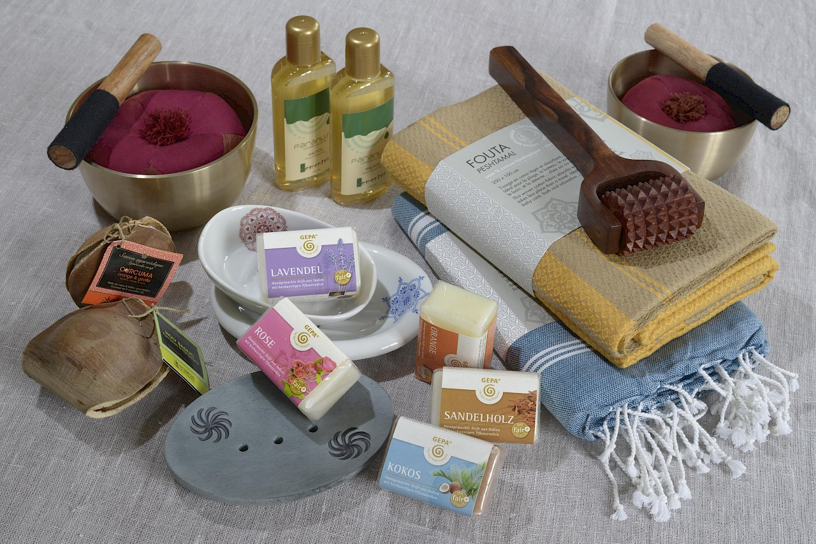

Das Badezimmer ist ein guter Ort, um sich über den eigenen Plastikkonsum bewusst zu werden und Alternativen zu suchen. Der Weltladen bietet eine breite Auswahl an plastikfreien und nachhaltigen Wellness- und Beauty-Produkten an. Angefangen bei der Specksteindose für die Ohrstäbchen aus Bambus bis hin zu Körben aus Naturmaterialien in unterschiedlichen Größen für Ohrringe und Handtücher. Zudem führen wir auch feste Dusch- und Haarseifen, Conditioner im Glas, Bambus-Zahnbürsten sowie [Waschhandschuh](https://www.gepa-shop.de/waschhandschuh-plastikfrei.html)e, [Seifensäckchen](https://www.gepa-shop.de/seifensackchen-plastikfrei.html) und [Peelingkissen](https://www.gepa-shop.de/peelingkissen-plastikfrei.html) aus Hanf im Sortiment.

Einige Produkte kommen bislang nicht ohne Plastikverpackungen aus. Hier werden häufig Plastiksorten genutzt, die in den Recyclingkreislauf zurückgeführt werden können und Rohstoffe wiederverwertet werden. Andere haben trennbare Materialien, Papier und Plastik. Auch diese Kombinationen können einzeln recycelt werden. Dies sind kleine Schritte in Richtung nachhaltigere Verpackungen.

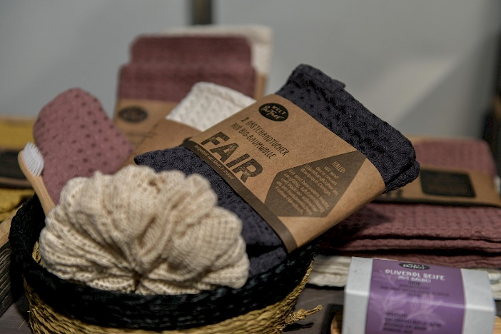Damit Mensch und Umwelt geschützt werden, gilt es nicht nur zukünftig Plastikprodukte durch umweltfreundlichere Alternativen zu ersetzen, sondern bewusst weniger zu konsumieren. Getreu dem Motto: Weniger ist mehr und die umweltfreundlichste Verpackung ist immer noch die, die gar nicht erst produziert wird.

**Plastikmüll als Zeichen der modernen Wegwerfgesellschaft**

Kunststoff ist in unserem Alltag allgegenwärtig. Über 400 Millionen Tonnen Plastik werden jährlich weltweit produziert, Tendenz steigend. Auf Verpackungen entfällt mehr als ein Drittel aller hergestellten Kunststoffe. Traurig aber wahr: Kaum genutzt, landet vor allem Verpackungsmüll im Meer. Gefährliches Mikroplastik lagert sich zudem in der Erde ab. Plastikmüll als Zeichen der modernen Wegwerfgesellschaft schadet somit Mensch und Umwelt.

**Jeder Schritt zählt – Wir beraten Sie gerne**

Wir als Weltläden sind seit Jahren dabei, Nachhaltigkeit mitzudenken und Alternativen zu entwickeln. Gerne beraten wir Sie dabei, faire, plastikfreie oder upgecycelte sowie nachhaltigere Produkte auch in andere Lebensbereiche zu integrieren. Die Umstellung soll Spaß machen und Freude bereiten!

Bildunterschrift 1: Der Weltladen bietet eine breite Auswahl an plastikfreien und nachhaltigen Wellness- und Beauty-Produkten an.

Bildnachweis: Weltladen-Dachverband/D. Ostermeier

Bildunterschrift 2: Mit diesen Produkten macht die Umstellung Spaß und bereitet Freude.

Bildnachweis: Weltladen-Dachverband/A. Stehle